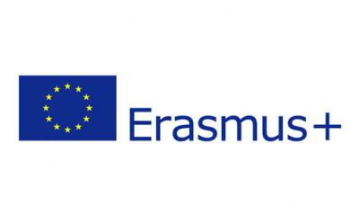

Erasmus+ konkurs za

Akademiju umjetnosti i dizajna Kluž Napoka, Rumunija

http://www.uad.ro/

Po osnovu međuinstitucionalnog sporazuma za kreditnu mobilnost skopljenog u okviru Erasmus + programa, Univerzitet Crne Gore raspisuje konkurs za razmjenu na Akademiji umjetnosti I dizajna Kluž Napoka, Rumunija, u ljetnjem semestru akademske 2020/2021.

Za mobilnost se mogu prijavljivati studenti Fakulteta likovnih umjetnosti Cetinje.

Dostupne su sljedeće stipendije:

Nivo studija: Osnovne, master

Broj stipendija: 2

Trajanje mobilnosti: 4 mjeseca

Za prijavu je potrebno podnijeti sljedeća dokmenta

1. CV
2. Portfolio
3. Uvjerenje o prosječnoj ocjeni prevedeno na engleski jezik
4 Motivaciono pismo na engleskom jeziku
5. Dokaz o znanju stranog jezika

Postupak prijave:

Potrebnu dokumentaciju je potrebno dostaviti u štampanoj formi prodekanu za međunarodnu saradnju FLU.
Matični fakultet sačinjava rang listu nominovanih studenata u skladu sa Odlukom rektora br. 01-4227 pd 27.12.2018.godine o kriterijumima za izbor studenata u programima mobilnosti.
Komisija za izbor studenata i osoblja u programima mobilnosti utvrđuje konačnu listu nominovanih kandidata i šalje je univerzitetu domaćinu koji vrši konačni izbor kandidata.
Ukoliko je kandidat\tkinja obaviješten\na od strane univerziteta domaćina da je dobio\la stipendiju, dužan\na je da pristupi daljoj proceduri apliciranja koju će mu\joj univerzitet domaćin poslati mailom (on-line prijava, dostavljanje tražene (dodatne) dokumentacije i sl.

Krajnji rok za dostavljanje dokumentacije je srijeda 9. NOVEMAR 2020.

